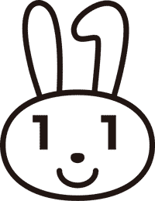
マイナンバーカード 出張申請受付サービスのご案内
以下の日程にて、マイナンバーカードの出張申請受付を行います。
- 受付会場
会場 | ●●社
日時 | 令和４年〇月○日 XX：XX～XX:XX  マイナンバーカードの申請を新庄市職員がその場で受け付けます。  マイナンバーカードは１か月から１か月半後に、原則本人限定郵便（特例型）  で郵送します。
- 当日の持ち物
マイナンバーカードの申請する方は、下記の持ち物を忘れずにお持ちください。
住所地が他市町村にある場合は本人確認書類の原本とコピーをご用意ください。
※顔写真は当日会場で撮影します。（持込不要）
詳しくは
裏面へ
●本人確認書類（原本） 【注】有効期限がある書類は、期限内のものに限ります。
本人確認書類については裏面をご覧ください。
公的機関発行の顔写真入り１点（運転免許証、パスポート など）および
顔写真無し１点（健康保険証、年金手帳 など）の計２点が必要です。
※「氏名・住所（現住所）または「氏名・生年月日」が記載されたものに限ります。
（顔写真入り２点でも可能です。）
※ 証明書の種類によっては、コピーを取らせて頂く場合があります。
●通知カード（原本） 住民基本台帳カード（原本）※お持ちの方
お持ちの方のみ、その場で回収いたします。必要に応じてコピー等控えをおとりください。紛失した場合「通知カード紛失届」および「住民基本台帳カード返納（廃止）届」をご記入いただきます。
※これらの書類を忘れた場合、受付できないことがあります。
- 受け取りについて

申請から約１か月～１か月半後に本人限定郵便（特例型）で郵送します。

ただし、以下の方は受け取り方法が異なります。あらかじめご了承ください。
住所地の市町村より郵送
（本人限定郵便等）
・新庄市民でない方

一定の要件に当てはまる方
・郵便物を受け取ることができなかった
・マイナンバーカードの申請後に住民票の
住所を変更した など
（住民異動届を提出した） など
市役所窓口で受け取り
交付通知書（はがき）で受け取りに
ついてお知らせします。

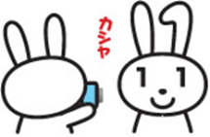
マイナンバーカード出張申請受付 本人確認書類について
国の規定に基づきア～ウいずれかの提示が必要です。
※証明書の種類によっては、コピーを取らせて頂く場合があります。

※住所地が他市町村にある方は本人確認書類の原本とコピーをご用意ください。
いずれも、有効期限がある書類は「有効期限内のもの」に限ります。
ア | 以下のうち２点  （住所入りの証明書は、住民票上の住所と一致するものが必要）  【例】 運転免許証・運転経歴証明書（平成24年４月１日以降発行のもの）  パスポート・障がい者手帳・在留カード・療育手帳 など
イ | 「ア」に示す書類のうち１点、及び以下のうち１点（計２点）  【例】 健康保険証・介護保険証・子育て支援医療証  ひとり親家庭等医療証・年金手帳・年金証書  学生証・社員証・預金通帳 など  ※「氏名・住所（現住所）」または「氏名・生年月日」が記載されたものに限ります。  （顔写真入り２点でも可能です。）
ウ | イが２点（うち１点は公的機関発行のもの）の場合、受付時に追加書類をご記入いただきます。

持参例
・運転免許証とパスポート
・運転免許証と健康保険証
・健康保険証と年金手帳＋受付時に追加書類の記入

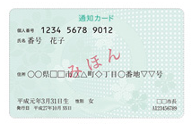
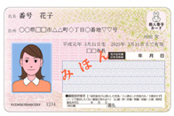
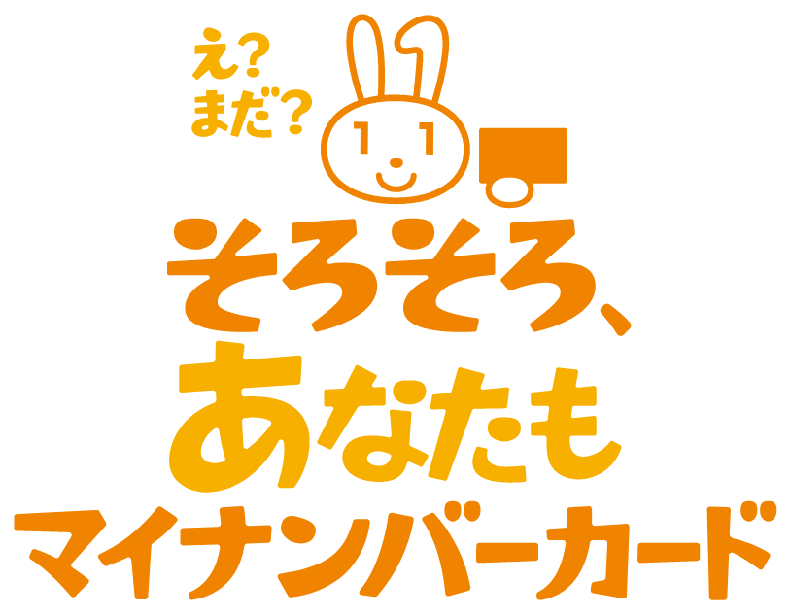
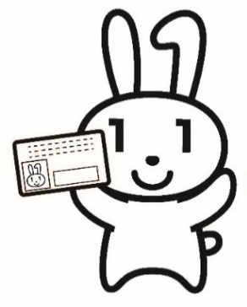
ご参考
通知カード見本
マイナンバーカード見本
ご申請お待ちしています！
お問い合わせ先
新庄市役所 市民課
℡：0233-29-5818

